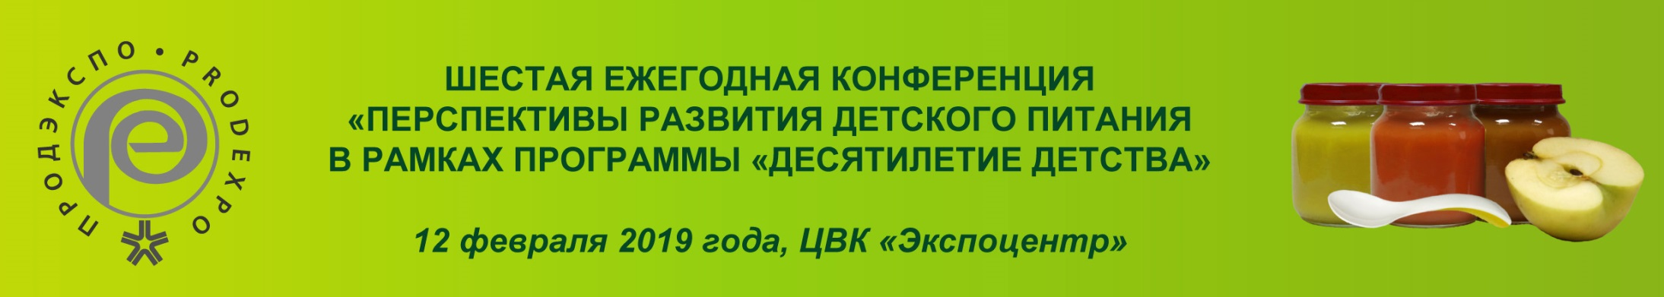

Ставки за информационно-рекламные услуги,
предоставляемые участникам
шестой ежегодной конференции по вопросам детского питания в рамках выставки «Продэкспо-2019»

(12 февраля 2019 г., ЦВК «Экспоцентр»)

Размещение информационно-рекламных материалов в зоне проведения делового мероприятия (цены указаны без учета НДС 20%):
- включение информационно-рекламных материалов в пакет участника делового мероприятия (формат А4, объемом до 4-х листов, материалы предоставляются заинтересованной компанией-участницей)* | 10 000,00
- размещение информационно-рекламных материалов (журналы/буклеты/листовки – 100 шт.) на регистрационном столе в зоне проведения делового мероприятия (материалы предоставляются заинтересованной компанией-участницей)* | 7 000,00
- размещение одного информационно-рекламного roll-up баннера (200 см х 85 см) в зоне проведения делового мероприятия или в зоне кофе-брейка  (roll-up баннер предоставляется заинтересованной компанией-участницей)* | 7 000,00
- презентация собственной продукции участника в зоне проведения делового мероприятия или в зоне кофе брейка * | 10 000,00

*Примечание: данная возможность предоставляется не более 4-м компаниям (только участникам делового мероприятия).

